
MSC Cruises dévoile une villa familiale en duplex en mer, avec suite pour enfants, cinéma privé et porte secrète
- Plus de 230 m² sur deux niveaux, avec cinéma privé, jeux interactifs, tour d’escalade et porte secrète dévoilant chaque jour de nouvelles surprises.
- Une vaste terrasse privée avec bain à remous et vue panoramique sur l’océan, une suite dédiée aux enfants et un service de majordome disponible 24 h/24.
- Une adresse unique à découvrir à bord du MSC World Atlantic dès novembre 2027, au départ de Port Canaveral, près d’Orlando, en Floride.

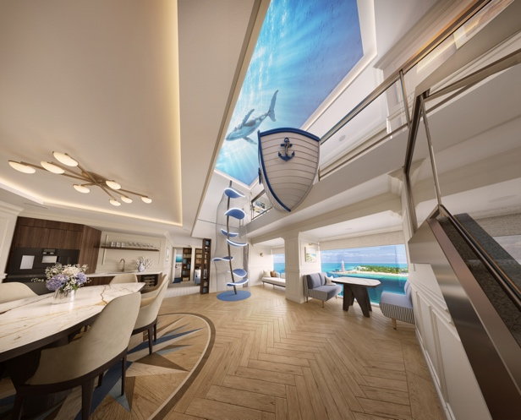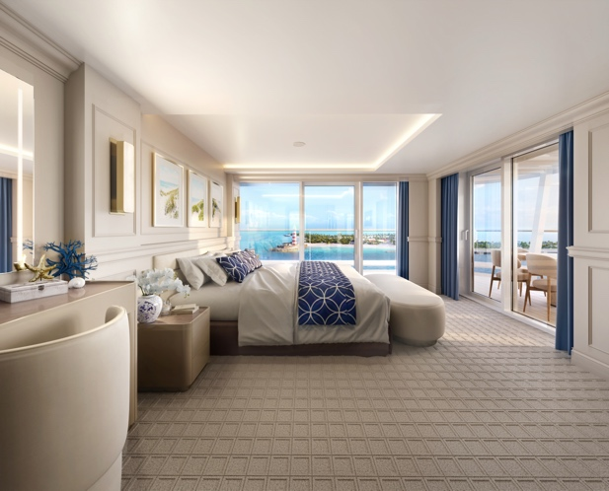

Genève, Suisse, le 21 Octobre – MSC Cruises dévoile la Grand Hamptons Villa, une nouvelle façon de vivre la croisière en famille. Véritable résidence privée en duplex, elle fera ses débuts en novembre 2027 à bord du futur fleuron de la compagnie, MSC World Atlantic. Les réservations sont dès à présent ouvertes pour les départs depuis Port Canaveral, en Floride.
Pensée pour les familles nombreuses, les séjours réunissant plusieurs générations ou deux familles voyageant ensemble, cette villa conjugue espaces généreux, intimité, expériences à partager et service personnalisé.
Pouvant accueillir jusqu’à huit personnes, la Grand Hamptons Villa déploie plus de 230 m² d’espaces intérieurs et extérieurs. Elle comprend un spectaculaire salon en double hauteur, un espace de loisirs avec cinéma privé, un fauteuil suspendu face à l’océan, un bar privé et une vaste terrasse avec bain à remous et jeux de pont. La suite principale dispose également de sa propre terrasse.
Les hôtes bénéficient de l’expérience MSC Yacht Club, avec un service de majordome disponible 24 h/24 et l’accès à ses espaces exclusifs.
Pour les enfants, une suite dédiée compose un univers à part entière au sein de la villa. Elle réunit des lits superposés sur mesure, chacun doté de son propre écran de télévision, ainsi qu’une salle de bains privative.
Unique à bord de MSC World Atlantic, la Grand Hamptons Villa sera proposée lors de croisières de 7 et 14 nuits dans les Caraïbes orientales et occidentales. Au départ de Port Canaveral, ces itinéraires desserviront notamment Ocean Cay MSC Marine Reserve, l’île privée de MSC Cruises aux Bahamas.
Gianni Onorato, Directeur général de MSC Cruises, déclare : « Face à l’intérêt croissant pour les voyages en famille et entre plusieurs générations, nous cherchons constamment à enrichir l’expérience de nos passagers pour leur offrir des moments uniques et mémorables. La Grand Hamptons Villa illustre notre volonté de faire évoluer notre offre de vacances familiales haut de gamme, grâce à des hébergements et des expériences innovants.
En tant qu’entreprise familiale, nous savons ce qui fait la réussite de vacances en famille. Nous avons à cœur de concevoir des espaces permettant à chacun de profiter pleinement du temps passé ensemble, tout en disposant de l’espace et de la liberté dont il a besoin. »
Inspirée par l’élégance intemporelle des Hamptons, la Grand Hamptons Villa a été conçue en collaboration avec Storyland Studios, spécialiste international de la conception de destinations et d’expériences. Seul hébergement de cette catégorie à bord, elle offre de vastes espaces de vie, de loisirs et de détente pour toute la famille.
La Grand Hamptons Villa en détail :
Un espace de vie spectaculaire, ouvert sur l’océan
Baigné de vues panoramiques sur l’océan, le salon en double hauteur se distingue par un plafond évolutif et des espaces dédiés aux repas, à la détente et au jeu. Une bibliothèque privée offre une parenthèse de calme. Une tour d’escalade mène à un espace de jeu interactif inspiré d’un navire, où une porte secrète dévoile chaque jour de nouvelles surprises. Un espace repas convivial, une kitchenette et un bar privés complètent cet ensemble pensé pour se retrouver en famille.
Un espace de loisirs avec cinéma privé
L’Entertainment Loft rassemble plusieurs expériences à partager : un cinéma privé pour les soirées en famille, une table de jeux numérique et un mur LEGO®.
Une terrasse privée face à l’horizon
La vaste terrasse de la villa invite à profiter pleinement de la vie au grand air. Bain à remous, assises confortables et jeux de pont traditionnels composent un espace de détente privilégié face à l’océan.
Quatre espaces de nuit pour accueillir jusqu’à huit personnes
La suite principale comprend un dressing, une coiffeuse et un balcon privé avec vue sur l’océan et douche extérieure.
La suite des enfants dispose de lits superposés sur mesure, d’écrans de télévision individuels et d’une salle de bains privative. Une cabine double et une chambre séparée avec deux lits simples complètent l’hébergement, offrant davantage de souplesse et d’intimité aux familles.
Des services et privilèges exclusifs
Les hôtes de la villa bénéficient d’un service de majordome et de conciergerie disponible 24 h/24, ainsi que de l’accès aux espaces exclusifs du MSC Yacht Club.
S’y ajoutent une équipe dédiée à l’entretien de la villa, le forfait boissons Premium Extra, un Fun Pass, un accès illimité aux restaurants de spécialités et le Wi-Fi.
Pour en savoir plus ou réserver la Grand Hamptons Villa à bord de MSC World Atlantic, rendez-vous ici.
FIN
Les informations clés
- Plus de 230 m² d’espaces intérieurs et extérieurs.
- Deux niveaux, pour une véritable expérience de résidence privée en mer.
- Jusqu’à huit personnes, pour les familles nombreuses, les séjours entre plusieurs générations ou deux familles voyageant ensemble.
- Un Entertainment Loft avec cinéma privé, table de jeux numérique et mur LEGO®.
- Un espace repas, une kitchenette et un bar privés.
- Une vaste terrasse face à l’océan, avec bain à remous, assises de détente et jeux de pont.
- Un service de majordome et de conciergerie disponible 24 h/24, ainsi que l’accès aux espaces exclusifs du MSC Yacht Club.
- Des croisières de 7 et 14 nuits dans les Caraïbes, au départ de Port Canaveral.
- Un lancement en novembre 2027, à l’occasion des premières croisières du MSC World Atlantic au départ de la Floride.

À propos de MSC Cruises
Basée à Genève, en Suisse, MSC Cruises est une compagnie privée et la troisième plus grande compagnie de croisières au monde. Elle est également leader du marché en Europe et bénéficie d’une présence forte et en pleine croissance en Amérique du Nord.
Marque de croisières internationale disposant d’une flotte de 23 navires modernes, MSC Cruises propose des itinéraires sur les cinq continents. Les voyageurs peuvent découvrir plus de 100 pays à travers le monde et plus de 300 destinations, en créant des souvenirs inoubliables et en profitant d’une hospitalité d’exception. Pour plus d’informations, rendez-vous sur www.msccruises.be

